Le boycott, une arme non-violente - exercices

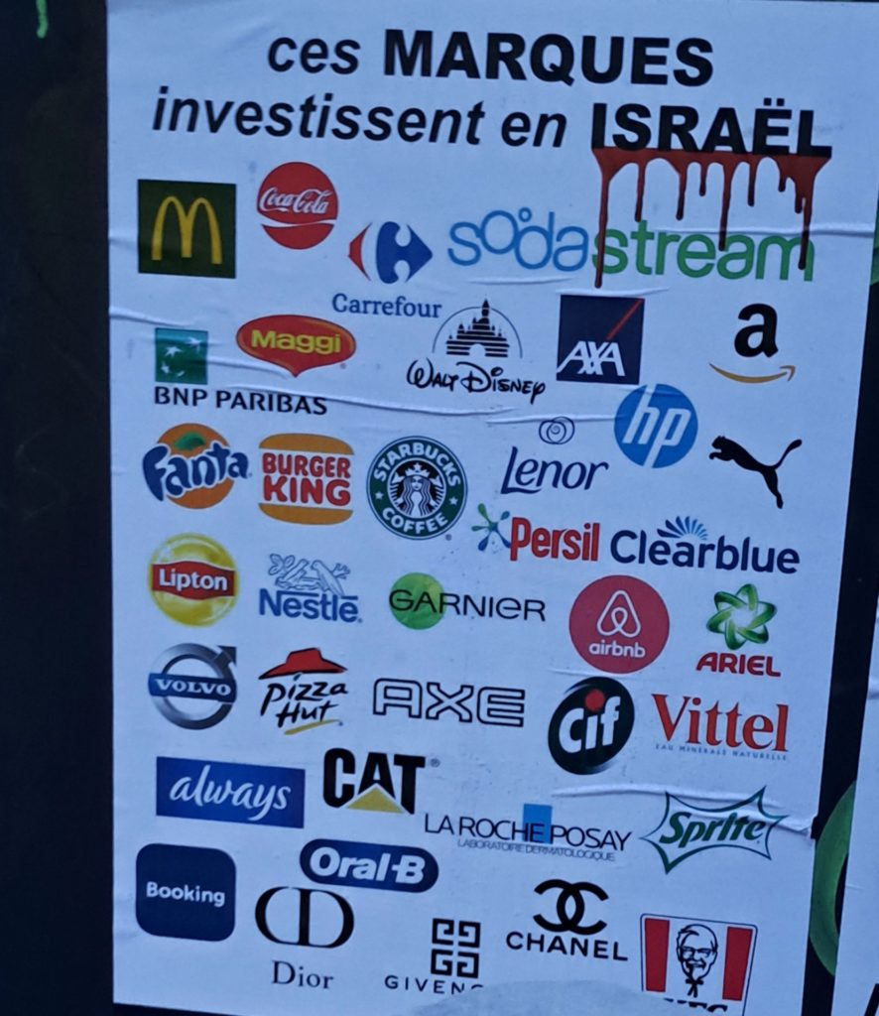
Introduction pour les formateurs/trices, animateurs/trices

Vous trouverez dans les pages suivantes l’article et quelques exercices sur la logique de boycott des produits israéliens. Une manière de travailler aussi la logique des causes et des effets. L’affiche de la dernière page est le corrigé.
Le boycott, une arme non-violente
Depuis quelques années déjà, des associations et des mouvements appellent au boycott des produits israéliens. Récemment, les appels au boycott ont de nouveau été lancés depuis le début des bombardements de Gaza par l’armée israélienne. De nombreuses photos avec les marques à boycotter ont été publiées sur les réseaux sociaux. Ces marques soutiennent l’Etat d’Israël directement et indirectement.
Pourquoi boycotter ?
L’appel au boycott est une protestation citoyenne et non violente. Pour nous citoyens, le boycott est un moyen de faire pression sur un état. Peut-être le seul moyen que l’on a de montrer qu’on n’est pas d’accord avec ce qui se passe. Car si les produits du pays ne sont plus achetés, les rentrées financières du pays diminuent.
Des colonies illégales

De nombreux fruits et légumes en provenance d’Israël sont cultivés dans des territoires occupés par les Israéliens en Cisjordanie. Dans cette région, les Israéliens ont chassé les Palestiniens de leur maison et de leurs terres. Ils se sont installés et cultivent les terres volées. Ils produisent beaucoup de fruits (oranges, citrons, dattes…) qu’ils exportent dans le monde entier. Acheter les fruits et légumes qui viennent de là, c’est entretenir la politique de colonisation.

Des marques complices
Des marques européennes et américaines comme Coca-Cola, Mac Donald, L’Oréal… et bien d’autres soutiennent l’Etat d’Israël, ce qui veut dire qu’elles soutiennent aussi la politique de colonisation et d’apartheid. Certaines d’entre elles ont installé leur production en Israël et sur les territoires colonisés.
La protestation par le boycott des produits israéliens est directement inspirée par les campagnes de boycott des années 80 contre le régime d’apartheid en Afrique du Sud. Les 2 pays ont une histoire qui se ressemble par certains côtés.
L’exemple de l’Afrique du Sud
L’Afrique du Sud, comme Israël maintenant, a eu une politique d’apartheid de 1948 à 1991. C’est ce qui rapproche aussi l’histoire des Sud-Africains et l’histoire des Palestiniens. Dans le cas de l’Afrique du Sud, l’ONU a condamné le régime et a imposé des embargos. Presque tous les Etats se sont mobilisés contre l’apartheid. Pour lutter contre l'apartheid, il y a eu dans le monde de grandes campagnes de boycott des produits sud-africains et aussi de boycott de d'événements sportifs et artistiques. À l’époque, le boycott massif a joué un rôle important dans la lutte contre l'apartheid. Enfin, en 1991, le régime d’apartheid a pris fin.
Lire aussi l’article Afrique du Sud et Palestine, une même humanité
Appel des associations

BDS « Boycott Désinvestissement Sanction » est une campagne internationale qui appelle les citoyens à ne pas acheter les produits israéliens. Avec cette campagne, les militants réclament /
- la fin de l’occupation et de la colonisation de la Palestine
- l’égalité des droits pour les Palestiniens d’Israël et
- l’application du droit au retour pour les réfugiés.
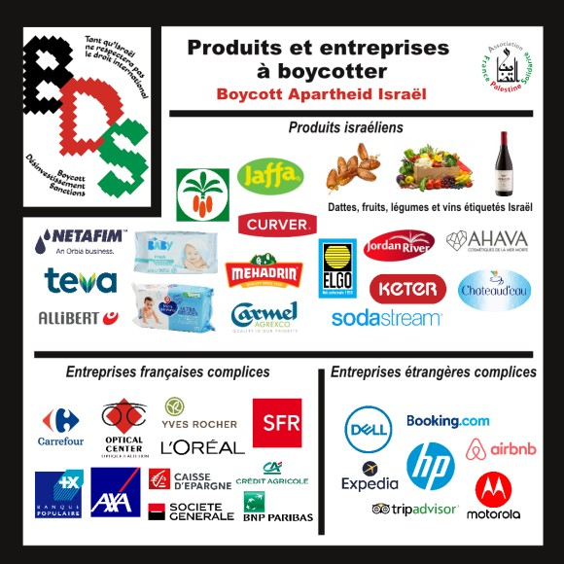

Plus d’information sur le site « Association belgo-palestinienne »
Pour connaître les marques impliquées, consultez le site de l‘Association France Palestine solidarité
Les dattes du ramadan

C’est le mois de ramadan pour les musulmans. C’est une période privilégiée pour la consommation des dattes. Une variété fort appréciée est la datte Medjoul. Elle est cultivée sur les territoires palestiniens colonisés par les Israéliens. Les associations attirent l’attention des consommateurs sur les étiquettes des dattes vendues dans les magasins. car les étiquettes qui signalent l’origine de ces dattes sont parfois mensongères.

Par exemple, une grande surface présente ces dattes "Origine Tunisie  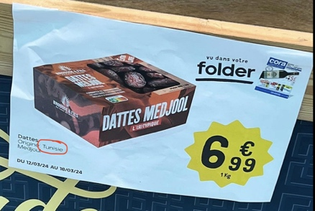 | A l’arrière de la boîte, on peut voir "geproduceerd in Israël", produites en Israël  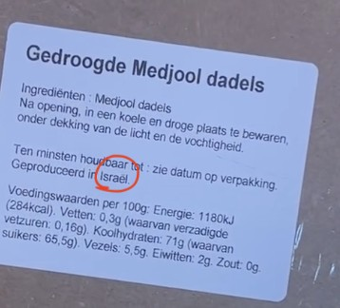

Les légendes et les dessins ont été mélangés. Relier la légende qui va avec le dessin.
Les légendes des dessins | Les dessins
C’est plus de munitions  pour Israël (balles et roquettes) | 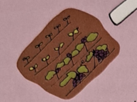
C’est plus de Palestiniens tués
et plus de Palestiniens dépossédés de leur terre

C’est plus de profits pour Israël | 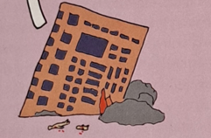
C’est plus de territoire et plus de semences plantées pour Israël | 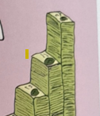
Vous achetez  des produits israéliens | 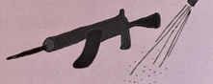

Retrouver la légende qui correspond au dessin et recopier le texte (ou le numéroter)
-------------------------------------------------------------------------------------------------------------
-------------------------------------------------------------------------------------------------------------
-------------------------------------------------------------------------------------------------------------
-------------------------------------------------------------------------------------------------------------
--------------------------------------------------------------------------------------------------------------------------------------------------------------------------------------------------------------------------
-------------------------------------------------------------------------------------------------------------
-------------------------------------------------------------------------------------------------------------
-------------------------------------------------------------------------------------------------------------
-------------------------------------------------------------------------------------------------------------

Vous avez lu les légendes des dessins. A votre avis, en tant que citoyen ou citoyenne que pouvons-nous faire pour boycotter les produits israéliens ?

--------------------------------------------------------------------------------------------------------------------------------------------------------------------------------------------------------------------------

En partant de la réponse ci-dessus qui sera la première phrase, numéroter les phrases pour avoir une suite logique.

C’est plus de munitions pour Israël (balles et roquettes)

C’est plus de Palestiniens tués et plus de Palestiniens dépossédés de leur terre

C’est plus de profits pour Israël

C’est plus de territoire et plus de semences plantées pour Israël

Vous achetez des produits israéliens

Replacer maintenant les numéros sous les dessins
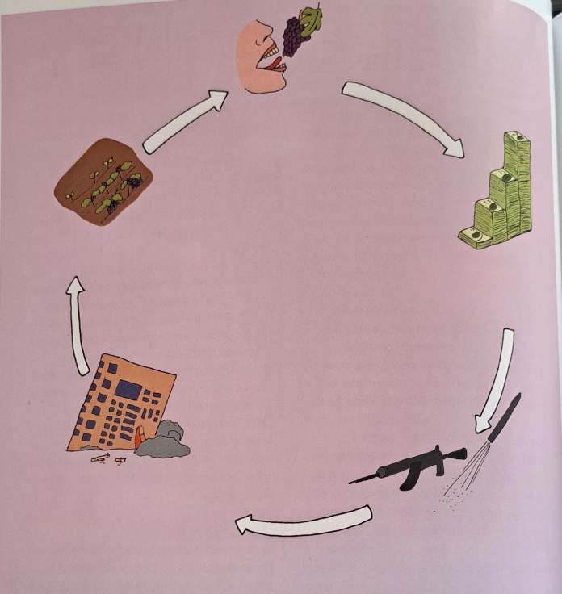

L’affiche originale a été faite par une Palestinienne. Elle est journaliste et artiste. Ce dessin s’appelle « Boycott (2020). Les légendes sont en anglais. Evidemment, nous les avons traduites pour les exercices.

